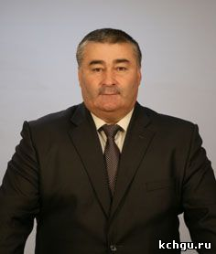

Директор МБОУ «Гимназия №17» г. Черкесска

Эбзеев Мурат Магометович

Телефон: 8(8782)27-47-12

Почта: [gimnaziya17-09@mail.ru](mailto:gimnaziya17-09@mail.ru)



Начальник школьного лагеря

Крымшамхалова Фатима Сапаровна

Телефон: 89298590938

Почта: [fdolaieva@mail.ru](mailto:fdolaieva@mail.ru)